Afs. Team Byggesag - Teknik og Miljø
Chr M Østergaards Vej 4, 8700 Horsens

DANSK BUTIKSTJENESTE, RETAIL ApS
Sagsnr. 02.34.02-P19-224-26
Dato: 9.4.2026
Spettrupvej 1A
8722 Hedensted

Screeningsafgørelse, opsætning af kontorpavilloner, Lunavej 3, 8700 Horsens er ikke omfattet af krav om miljøvurdering (ikke VVM-pligt)

Horsens Kommune har den 12.03.2026 modtaget en ansøgning fra DANSK BUTIKSTJENESTE, RETAIL ApS CVR nr. 31172780 om opsætning af kontorpavilloner beliggende på Lunavej 3, 8700 Horsens, matr.nr. 9a, Oens By, Ølsted.

Ansøgningen er indgivet i henhold til miljøvurderingslovens*§ 18. Projektet er omfattet af bilag 2, pkt. 10. INFRASTRUKTURPROJEKTER
a) Anlægsarbejder i erhvervsområder til industriformål i miljøvurderingsloven.
Før det ansøgte projekt kan gennemføres, skal myndigheden jf. miljøvurderingslovens § 16 skriftligt have meddelt bygherren, at projektet ikke antages at kunne medføre væsentlig indvirkning på miljøet.

Afgørelse
Horsens Kommune har på baggrund af en screening vurderet, at det ansøgte projekt ikke kan påvirke miljøet væsentligt. Projektet er derfor ikke omfattet af krav om miljøvurdering (ikke VVM-pligt). Afgørelsen er truffet i henhold til miljøvurderingslovens §21.
Screeningsafgørelsen er ikke en tilladelse, men alene en afgørelse om, at projektet ikke skal gennemgå en miljøvurderingsproces. Bygherre har ansvar for at indhente eventuelle nødvendige tilladelser og dispensationer for at realisere projektet.
Screeningen er gennemført med udgangspunkt i det projekt, som er beskrevet i ansøgningen og supplerende oplysninger hertil dateret den 26.02.2026 og på baggrund af miljømæssige forudsætninger, som er gældende på screeningstidspunktet.
Afgørelsen bortfalder, hvis den ikke er udnyttet inden 3 år efter, at den er meddelt, eller ikke har været udnyttet i 3 på hinanden følgende år. jf. miljøvurderingslovens § 39.

Begrundelse for afgørelsen
Horsens Kommune har på baggrund af ansøgningsmaterialet vurderet, at projektet ikke vil medføre en væsentlig indvirkning på miljøet, og derfor ikke kræver udarbejdelse af en miljøkonsekvensrapport.

I afgørelsen er der lagt vægt på følgende:
- Kontorpavillonerne placeres i fuldt udbygget industriområde omfattet af lokalplan 2015-6, der indeholder mulighed for etablering af lettere industri med mindre miljøpåvirkning, lager, værkstedsvirksomhed, servicevirksomhed med mere.
- Lejemålene udlejes alene til virksomheder, der mindst er omfattet af miljøklasse 3.

I vurderingen af det ansøgte er der i øvrigt lagt vægt på, at projektet er af begrænset karakter og at projektet kan indplaceres som en naturlig del af det omkringliggende landskab og i øvrigt ikke er i konflikt med natur- og miljøbeskyttelsesinteresser i det åbne land.

Vurderingen er uddybet og begrundet nedenfor i forhold til kriterierne i bilag 6 i miljøvurderingsloven, hvor der er vurderet på projektets karakteristika, placering og potentielle indvirkning på miljøet.

Natur
Samlet vurderes projektet ikke at medføre tilstandsændringer i naturområder omfattet af naturbeskyttelseslovens § 3.
Projektet er beliggende i en afstand af ca. 5,7 km fra nærmeste Natura 2000 område: Natura 2000 område nr. 236 (Habitatområde H236, Bygholm Ådal). På baggrund af den relativt store afstand mellem projektområdet og nærmeste Natura 2000 område samt projektets karakter uden fysiske påvirkninger på eller væsentlige emissioner eller øvrige udledninger til , vurderes det, at projektet ikke i sig selv eller i forbindelse med andre planer og projekter vil påvirke naturområder og arter på Natura 2000-områdets udpegningsgrundlag væsentligt, hvorved der ikke skal foretages en konsekvensvurdering af projektets virkninger på nævnte Natura 2000-område jf. habitatbekendtgørelsen.
Projektet vil ikke være i strid med eller til hinder for etableringen af reservater, naturparker eller lignende områder til beskyttelse af natur og biodiversitet, idet der ikke er faktiske planer herom inden for projektområdet.

Beskyttede arter
Horsens Kommune har ikke kendskab til forekomst af bilag IV arter, rødlistede arter eller fredede arter i eller omkring projektområdet.

Projektet vurderes ikke at forurene, beskadige eller ødelægge yngle- eller rasteområder i det naturlige udbredelsesområde for dyrearter, eller ødelægge levesteder for de plantearter, der er optaget på habitatdirektivets bilag IV.

Ressourcer og affald inkl. spildevand
Projektet omhandler opsætning af eksisterende pavilloner, der tidligere har været opsat på anden lokation.
På baggrund af ovenstående vurderer Horsens Kommune, at projektet samlet set vil virke som besparelse på CO2 udledningen, da der er tale om genbrugsbyggeri.

Gener m.v.
Der er tale om opsætning af præfabrikerede pavilloner, hvor der må forventes forkortet byggeperiode.
På baggrund af ovenstående vurderes projektet samlet set ikke at være til væsentlig gene for befolkningen i området, da det ikke vil medføre væsentlige påvirkninger fra støv, støj eller lys i hverken anlægs- eller driftsfasen.

Bygge- og beskyttelseslinjer samt fredninger
Projektområdet ligger indenfor skovbyggelinje.
Uanset placering indenfor ejendommen Lunavej 3, 8700 Horsens, matr.nr. 9A, Oens By, Ølsted, vil pavillonerne dog komme til at ligge bag ”facaderækken”. Det betyder, at når der allerede findes en række af huse/ bygninger (en "facaderække"), der lovligt ligger nærmere skoven end 300 meter, vil det være muligt at opføre nyt byggeri bagved denne, såfremt nybyggeriets højde ikke gør, at den visuelle oplevelse fra skovbrynet vil blive forringet. Det vurderes derfor, at det ansøgte ikke kræver dispensation fra skovbyggelinjens bestemmelser.

Jord samt overflade- og grundvand
Ejendommen er omfattet af spildevandsomland A420 med en befæstelsesgrad på 0,64. Ved opsætningen af pavillonerne vil det befæstede areal være omkring 25%.
Projektet medfører ikke en forringelse af overfladevandområdets eller grundvandsforekomstens kvalitative og kvantitative tilstand, og den hindrer ikke opfyldelse af det fastlagte miljømål, herunder hindre målopfyldelsen gennem de fastlagte foranstaltninger i indsatsprogrammet. I afgørelsen er der lagt vægt på, at det ansøgte er i overensstemmelse med lov om vandplanlægning og dermed i overensstemmelse med Vandrammedirektivet. Se vurdering efter lov om vandplanlægning i bilag 3.

Arealer og landskab
Der er ikke konflikt med økologiske forbindelseslinjer eller særlige værdifulde naturbeskyttelsesområder jf. Grønt Danmarkskort i kommuneplanen. Bygherre har ikke oplyst, og Horsens Kommune har ikke kendskab til, historiske, kulturelle, arkæologiske, naturmæssige eller geologiske landskabstræk inden for projektområdet, som kan blive væsentligt påvirket af projektet.

Kumulative påvirkninger
Der er ikke andre lignende anlæg eller aktiviteter
i området, der sammen med det ansøgte må forventes at kunne medføre en øget samlet påvirkning af miljøet
Miljøpåvirkning på tværs af landegrænser
Der forventes ikke nogen grænseoverskridende påvirkninger af det ansøgte projekt.

Samlet vurdering
Projektet vurderes ikke at påvirke Natura 2000-områder, eller fredede-, rødlistede- og bilag IV arter negativt. Der vurderes ikke at ske negative tilstandsændringer i omkringliggende naturområder omfattet af naturbeskyttelseslovens §3, som følge af realisering af projektet. Der forventes ikke væsentlige gener for befolkningen i området i hverken anlægs- eller driftsfasen, ligesom projektet ikke generer emission eller udledning af stoffer til luften, grundvandet eller øvrige våde recipienter.
Det er derfor Horsens Kommunes vurdering, at det anmeldte projekt ikke er omfattet af krav om miljøvurdering, da det ud fra det oplyste ikke vil kunne få en væsentlig indvirkning på miljøet.

Faktiske oplysninger
Projektområdet/det ansøgte fremgår af kort herunder.
Figurtekst: Luftfoto af projektområdet. Det ansøgte er angivet med rød prik.
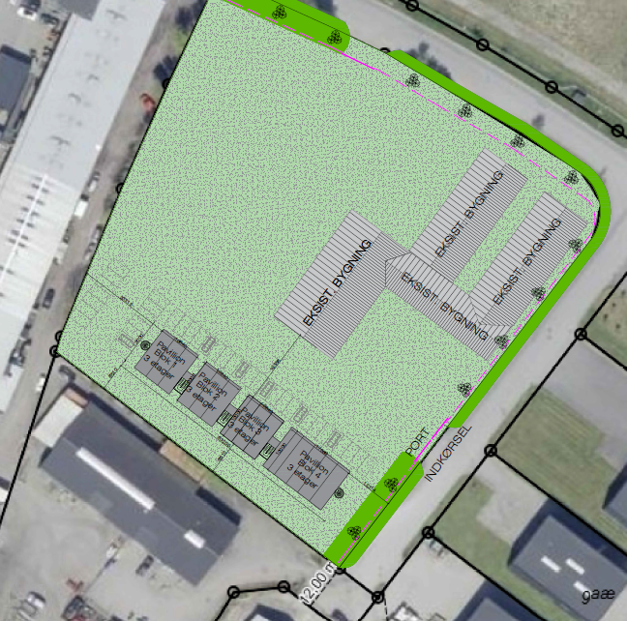
Figurtekst: Situationsplan over projektområdet.
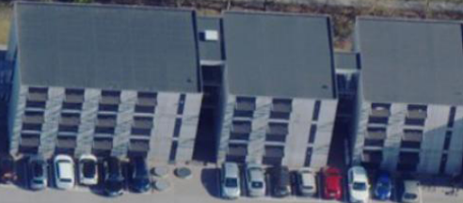
Figurtekst: Billede af pavilloner.

Beskrivelse af projektet

Der søges om at opstille 4 sammenhængende pavilloner med 3 etager og tilhørende lagerkapacitet til hvert kontor. De fire pavilloner er genbrug fra anden lokalitet. Pavillonerne har et grundareal på 677 m² og et samlet areal på 1850 m².
Facaderne udføres med fibercementplader og tagkonstruktionen er fladt tag med tagpap.

Høring
Horsens Kommune har vurderet, at projektet ikke vedrører myndigheder, som på grund af dens specifikke miljøansvar eller lokale og regionale kompetencer kan forventes at blive berørt af projektets indvirkning på miljøet. Horsens Kommune har derfor alene foretaget høring hos relevante fagligheder internt i Horsens Kommune.

Klagevejledning
Afgørelsen om, at Horsens Kommune ikke skal gennemføre en miljøvurdering af projektet kan påklages til Miljø- og Fødevareklagenævnet, som behandler sagen, for så vidt angår retlige spørgsmål.

Afgørelsen kan påklages af adressaten og enhver, der må antages at have en retlig interesse i sagens udfald og visse landsdækkende foreninger og organisationer.
Hvis du ønsker at klage over denne afgørelse, skal du klage til Miljø- og Fødevareklagenævnet. Du klager via Klageportalen, som du finder et link til på hjemmesiden for Nævnenes Hus.

En klage er indgivet, når den er tilgængelig for Kommunen i Klageportalen. Når du klager, skal du betale et gebyr på kr. 900,- (private)/ 1800,- (organisationer og virksomheder). Du betaler gebyret med betalingskort i Klageportalen. Klagenævnet skal som udgangspunkt afvise en klage, der kommer uden om Klageportalen, hvis der ikke er særlige grunde til det. Hvis du ønsker at blive fritaget for at bruge Klageportalen, skal du sende en begrundet anmodning til den myndighed, der har truffet afgørelse i sagen. Horsens Kommune videresender herefter anmodningen til Klagenævnet, som træffer afgørelse om, hvorvidt din anmodning kan imødekommes.

Klagefristen udløber 4 uger efter, at denne afgørelse er offentliggjort.
Afgørelsen offentliggøres den 15.04.2026 på kommunens hjemmeside.

Civilt søgsmål
Et eventuelt sagsanlæg skal ifølge miljøvurderingslovens bestemmelser være anlagt inden 6 måneder efter, at afgørelsen er meddelt adressaten, eller – hvis sagen påklages – inden 6 måneder efter, at den endelige afgørelse foreligger. Er afgørelsen offentliggjort, regnes søgsmålsfristen fra offentliggørelsen.

Orientering om klage
Hvis Horsens Kommune får besked fra Klageportalen, eller direkte fra en klager, der er fritaget for klage digitalt via klageportalen, om, at der er indgivet en klage over afgørelsen, orienterer kommunen ansøger. Herudover orienterer Horsens Kommune ikke ansøger.

Betingelser mens en klage behandles
Klage over afgørelsen har ikke opsættende virkning, medmindre klagenævnet bestemmer noget andet. Dette indebærer, at en samtidigt eller efterfølgende meddelt miljøgodkendelse eller dispensation til at påbegynde bygge- og anlægsarbejder efter miljøbeskyttelseslovens § 33, stk. 2, som udgangspunkt kan udnyttes. Udnyttes afgørelsen, indebærer dette ingen begrænsning i Miljø- og Fødevareklagenævnets mulighed for at ændre eller ophæve afgørelsen. Hvis nævnet tillægger en klage opsættende virkning, kan en meddelt miljøgodkendelse ikke udnyttes, og nævnet kan påbyde påbegyndte bygge- og anlægsarbejder standset.

I øvrigt
Hvis du er i tvivl om noget i dette brev, er du velkommen til at kontakte undertegnede.

Med venlig hilsen

Michael Bo Hamborg Rasmussen
Bygningskonstruktør

Afgørelsen er sendt til:
Ansøger
Grundejer

Kopi af afgørelsen er sendt til følgende:
- Danmarks Naturfredningsforening, Masnedøgade 20, 2100 København Ø,
- Danmarks Sportsfiskerforbund,

Bilag
- Screeningsskema, vedlagt separat
- Ansøgningsmateriale, vedlagt separat

